МБОУ СОШ №3 г. Сасово

План-конспект урока
по алгебре в 7 классе

«Возведение в квадрат суммы и
разности двух выражений»

Подготовила:

Колпакова Оксана Васильевна
учитель математики

2023

Тип урока: | Урок открытия «нового знания".
Авторы УМК: | Учебно-методических комплекс (УМК) по алгебре Ю. Н. Макарычева и др. 7-9 класс;  Авторы: Ю.Н. Макарычев, Н.Г. Миндюк, К.И. Нешков и др. / Под ред. Теляковского С.А.
Цели урока:  Задачи: | Формирование и развитие УУД.  Создать условия для изучения и закрепления на практике формулы сокращенного умножения. «Возведение в квадрат суммы и разности двух выражений».  - образовательные (формирование познавательных УУД):  создание условий для усвоения учащимися формул сокращенного умножения, включение их в процесс поиска формулировок и доказательств, формирование общеучебных и общекультурных навыков работы с информацией, формирование навыка применения формул на практике.  - воспитательные (формирование коммуникативных и личностных УУД):  обеспечить условия для умения слушать и вступать в диалог, участвовать в коллективном обсуждении проблем, воспитывать ответственность и аккуратность, оценивать себя и своих товарищей  - развивающие (формирование регулятивных УУД)  способствовать развитию зрительной памяти, внимания, смысловой памяти, умение обрабатывать информацию и ранжировать ее по указанным основаниям, формировать коммуникативную компетенцию учащихся; выбирать способы решения задач в зависимости от конкретных условий; рефлексия способов и условий действия, контроль и оценка процесса и результатов деятельности.
Планируемые образовательные результаты УУД: | Личностные УУД: формируется мировоззрение, смыслообразование.  Регулятивные УУД: Выбирают и принимают цель, составляют план, проводят самоконтроль, самооценку, соотносят свои знания с той учебной информацией, которую нужно усвоить; высказывают личное предположение.  Коммуникативные УУД: Проводят взаимоконтроль, взаимопроверку, умеют слушать, выступать, рецензировать, писать текст (решение) выступления, умеют оценить изменение своего эмоционального состояния.  Познавательные УУД: Сравнивают , обобщают, конкретизируют, анализируют; добывают новые знания, составляют схемы определения понятия, подводят под понятие; ставят и решают проблемы при составлении задач.  Предметные результаты: умеют применять формулы сокращенного умножения для преобразования произведения в многочлен (слева направо), используя понятия: квадрат суммы и разности двух выражений.
Форма организации познавательной деятельности | Фронтальная, индивидуальная.
Методы и приемы обучения | Объяснительно – иллюстративные, репродуктивные, проблемные, игровые  словесный, наглядный, практический.
Вид контроля | Текущий
Оборудование: | Компьютер, «Рабочий лист» (формат А4), рабочая тетрадь, оценочный лист, учебник.
Литература | - Алгебра 7 класс: учеб. для общеобразоват. организаций/ Ю.Н.Макарычев, Н.Г.Миндюк; под ред. СА.Теляковского - 12-е изд.- М.: Просвещение, 2020.  - Картинки сети Internet

План урока:

N п.п. | Этапы урока | Время
1. | Организационный момент | 1 мин.
2. | Актуализация опорных знаний (устная работа) | 7 мин.
3. | Геометрический смысл формул квадрата суммы двух выражений | 3 мин.
4. | Изучение нового материала | 3 мин.
5. | Первичное закрепление материала | 5 мин.
6. | Закрепление изученного материала | 7 мин.
7. | Проверка усвоения изученного материала (первичный контроль знания) | 8 мин.
8. | Домашнее задание | 1 мин.
9. | Рефлексия. Итоги. | 3 мин.
10. | Заполнение оценочного листа | 2 мин.

Ход урока.

Деятельность педагога | Деятельность учащихся | УУД
I. Организационный момент
Цель этапа:

создать мотивацию к учебной деятельности на уроке;

Ожидаемый результат:
-ученики умеют настроиться для восприятия и получения информации

Учитель: Здравствуйте, ребята! Сегодня у нас с вами необычный урок. Вы уже продолжительное время изучаете многочлены. Ваш путь был длинным и познавательным. Вы умеете складывать, умножать, группировать многочлены.  Сегодня Вы познакомимся с новым видом преобразований многочленов, это короткий, сокращенный путь. Для этого нам в помощь будут даны некоторые формулы.  Слайд №1.  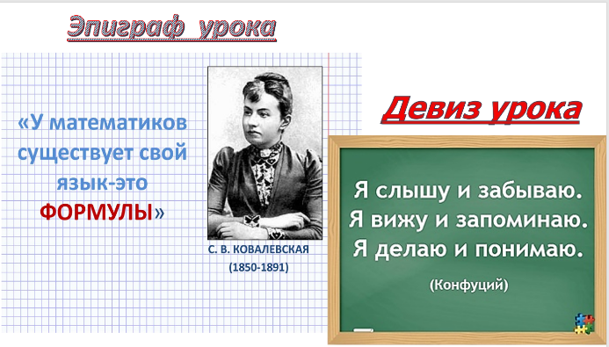  Эпиграф нашего урока: «У математиков существует свой язык- это формулы» /С.В. Ковалевская/  Девиз урока:  «Я слышу – я забываю,  я вижу – я запоминаю,  я делаю – я понимаю»  (Конфуций.)  Сегодня мы будем следовать его указаниям.  Прежде, чем приступить к работе, каждый из вас должен поставить перед собой цель сегодняшнего урока. Перед вами лежат оценочные листы, в левом столбце написаны цели, выберите те, которые соответствуют вашим, и поставьте напротив знак “+” или допишите свою.  На каждом этапе урока вы будете оценивать себя или своих товарищей, выставляя количество заработанных баллов в оценочные листы.  “Я познание сделал своим ремеслом…”  Фамилия и имя:____________________________  Цели: Задания Баллы  1. Получить новые знания 1. Математическая речь  2. Показать свои знания 2. Геометрический смысл формул квадрата суммы двух выражений  3. Получить хорошую оценку 3. Вставьте пропущенные слова  4. 4. Закрепление изученного материала  5. 5. Давайте поиграем  Итог  Оценка  Достиг ли ты своих целей? Оцени степень усвоенности: усвоил полностью усвоил частично не усвоил  Продолжи одно из предложений:  “Мне понятно…  “Я запомнил…  “Мне на уроке…  “Я думаю…  2. Актуализация знаний  Цель этапа:  Ориентировать учащихся в уже имеющихся знаниях:  1) создать условия для повторения чтения математических выражений, умножение многочлена на многочлен;  2) тренировать мыслительные операции: анализ, сравнение, обобщение на примере математических действий.  Ожидаемый результат:  -ученики умеют применить на практике имеющиеся знания о степени, одночлене и многочлене;  -ученики используют в речи математические понятия;  -ученики умеют производить логические операции: сравнение, анализ, обобщение на примере математических действий.  Применяемые методы: репродуктивный, объяснительно- иллюстративный.  Ребята! Перед вами лежит «Рабочий лист». Сегодня в ходе урока, вы будете работать, используя этот лист. После урока, мне покажете свою работу.(фото).  - Начнем урок!  Первое задание в «Рабочем листе»  Слайд №2.  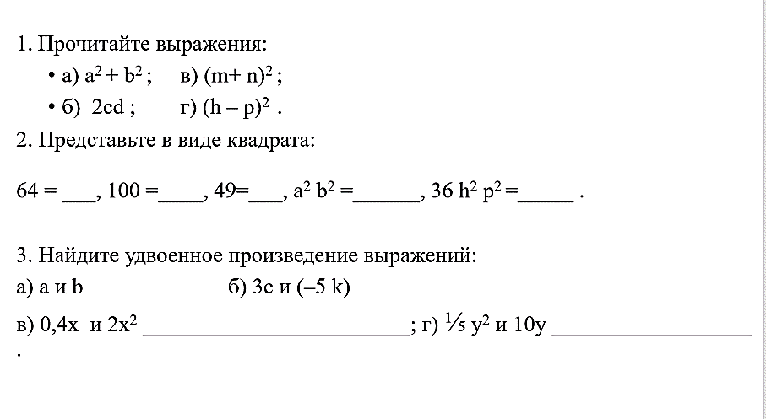  - Прочитайте выражения:  а) а² + b² ; в) (m+ n)² ;  б) 2сd ; г) (h – p)² .  - Ребята! Скажите, пожалуйста, что значит квадрат какого-либо выражения?  -Хорошо! Продолжим. Теперь оформим письменно в рабочем листе следующие задания: (по готовности выполнения - отвечаем)  - Представьте в виде квадрата:  64, 100, 49, а² b², 36 h² p²  - Найдите удвоенное произведение выражений:  а) а и b; б) 3с и (–5 k); в) 0,4х и 2х² ; г) ⅕ y² и 10y  Ребята! Для выполнения данных заданий, какими знаниями мы воспользовались?  -Что мы называем одночленном?  - Является ли оно выражением?  -Алгебраическое выражение, состоящее из произведения чисел, переменных, степеней.  - В наших примерах мы работали со степенью – квадрат. Где мы еще встречали такое понятие? Что оно обозначает?  3. Геометрический смысл формул квадрата суммы двух выражений.  Цель этапа:  -выявить и зафиксировать новый случай преобразования выражения;  -вывести новое правило для преобразования квадрата суммы и квадрата разности двух выражений;  -организовать продуктивную работу ученика;  -зафиксировать тему и цель урока;  Ожидаемый результат:  -ученики умеют работать самостоятельно, не боятся высказать своё мнение, доказывают своё мнение приводя аргументы;  -ученики принимают проблемную ситуацию с осознанием того, для чего она им необходима;  -ученики умеют выводить новое правило, расширяют математический кругозор.  Применяемые методы: проблемные, объяснительно-иллюстративные.  -Ребята! Представьте, что мы с вами перенеслись в 3 век до н.э. И живем на берегу Нила. Река разлилась, и затопила плодородные земли. И вам надо посчитать площадь этих земель.  Перед вами макеты залитых площадей…  -Какие геометрические фигуры вам представлены?  Слайд №3  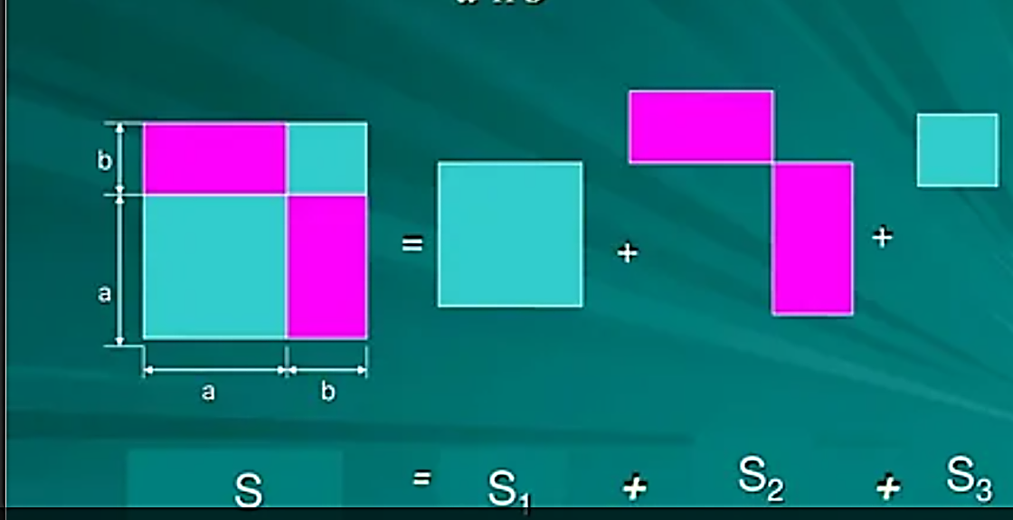  -Как найти общую площадь загубленных земель?  -Давайте запишем наш убыток в таблицу №1 рабочего листа в 3 столбик.  -Можно ли преобразовать данный многочлен? Как? Преобразуем.  -Какие одночлены мы называем подобными?  Какое выражение получаем? Запишем в нашу таблицу №1 в 4 столбик.  - Сравните записи в 3 и 4 столбике. Запись выражения стала короче? Сократилась?  -Давайте поразмышляем, проявим смекалку! Посмотрите внимательно. Из этих четырех геометрических фигур можно сложить одну фигуру…  и давайте найдем площадь затопленных земель другим способом.  -Чему равны стороны данного квадрата? Как найти площадь данного квадрата?  -Запишем в нашу таблтцу№1 в первый столбик – произведение сторон,  во второй столбик- квадрат суммы этих сторон.  -Скажите, пожалуйста, чем отличаются записи в 1 и 2 столбцах, а теперь посмотрим в 3 и 4 столбце. Какой вывод можем сделать?  -По стрелочкам в рабочем листе перенесем запись из таблице №1  - Справа подписываем – Формула сокращенного умножения.  4. Изучение нового материала  Цель этапа:  -выявить и зафиксировать новый случай преобразования выражения;  -вывести новое правило для преобразования квадрата суммы двух выражений;  -организовать продуктивную работу учеников;  -зафиксировать тему и цель урока;  Ожидаемый результат:  -ученики умеют работать самостоятельно, не боятся высказать своё мнение, доказывают своё мнение приводя аргументы;  -ученики принимают проблемную ситуацию с осознанием того, для чего она им необходима;  -ученики умеют выводить новое правило, расширяют математический кругозор.  Применяемые методы: исследовательские, проблемные.  - Ребята! Какая же тема сегодняшнего урока?  - Цель урока? Для чего вам это надо? Когда можно применить?  В рабочей тетради записываем число и тему урока: «Формулы сокращенного умножения»  Запишем схему данной формулы в тетрадь  (▲+■)² =▲²+2▲■+■²  - У нас таких формул будет несколько. Как назвать эту? Давайте поразмышляем? Рассуждаем…  -Как прочитать, определить…Чему равен квадрат суммы двух выражений?  В рабочих листах, 3 задание, приведено вам определение данной формулы, но с пропущенными словами.  - Задание: «Квадрат суммы двух выражений равен квадрату ____________ выражения, плюс __________________ произведение первого и второго выражения, плюс __________________ второго выражения».  - Давайте проверим, что вы записали в рабочем листе.  - Закрепление изученного материала  Цель этапа:  -создать условия для первичного закрепления нового правила для преобразования квадрата суммы и квадрата разности двух выражений;  -организовать продуктивную работу учеников;  Ожидаемый результат:  -ученики умеют работать самостоятельно, не боятся высказать своё мнение, доказывают своё мнение приводя аргументы;  -ученики принимают проблемную ситуацию с осознанием того, для чего она им необходима;  -ученики умеют выводить новое правило, расширяют математический кругозор.  Применяемые методы: проблемные.  - Ребята! Какая цель стоит перед нами сейчас? Мы узнали формулу сокращенного умножения_ Квадрат суммы двух выражений…  - Для этого открываем учебник стр.163, пункт 32. Как называется?  -Связано это с формулами сокращенного умножения?  На стр.164 правила формул сокращенного умножения: возведение в квадрат суммы двух выражений, а также, обратите внимание, возведение в квадрат разности двух выражений, посмотрите 4 пункт рабочего листа: «Закрепление изученного материала».  (▲+■)² =▲²+2▲■+■² (а – b)² = (а +(– b))²= а² + 2а (– b) +(– b)² = = а² – 2аb + b²  а – b = а + (– b)  -Открываем рабочую тетрадь…Записываем число и тему урока..  Открываем учебник на стр.166 задание  № 799 (1 столбик)  Задания выполняют в рабочих тетрадях.  -Как преобразовать выражение содержащее вычитание, к известному уже правилу-сложения?  -Решая данные задания, мы выведи еще одну формулу сокращенного умножения:  (а – b)² = (а +(– b))²=а² – 2аb+b²  -Давайте проверим ваше решения…  Итак, еще раз - тема нашего урока: «Возведение в квадрат суммы и разности двух выражений» стр.163 п.32 учебника.  - Проверка усвоения изученного материала (первичный контроль знания)  Цель этапа:  -создать условия для проверки первичного закрепления нового правила для преобразования квадрата суммы и квадрата разности двух выражений;  -организовать продуктивную работу ученика.  Ожидаемый результат:  -ученик не боятся высказать своё мнение, доказывать своё мнение приводя аргументы;  -ученики принимают проблемную ситуацию с осознанием того, для чего она им необходима.  Применяемые методы: игра.  -Ребята! Давайте поиграем!  Цель игры-проверка усвоения формул сокращенного умножения.  Правила игры – в своем «Рабочем листе» пункт 5 пишите пять примеров квадратов суммы или разности двух выражений.  Решаете свои примеры.  Кто первый закончил…Сообщаете мне… Зачитываете свои примеры с решениями.  Обсуждаем ход решения. Поправляем допущенные ошибки.  - Анализ игры!  -Молодцы! Урок сегодня прошел очень динамично и насыщенно.  В «Рабочем листе» пункт 6, записана домашняя работа.  Слайд №4  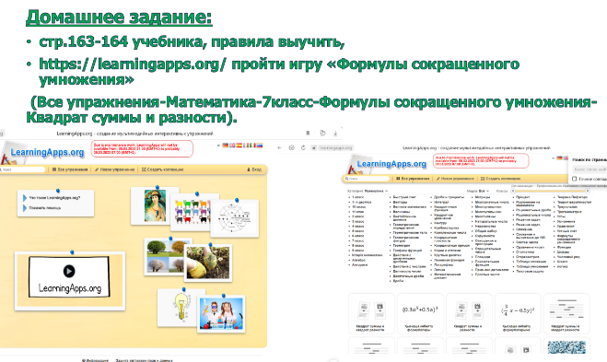  - Домашнее задание:  стр.163-164 учебника, правила выучить,  https://learningapps.org/ пройти игру «Формулы сокращенного умножения» (Все упражнения-Математика-7класс-Формулы сокращенного умножения-Квадрат суммы и разности). Прислать скриншот.  -Жду от вас скриншоты домашнего задания и фото вашего «Рабочего листа» и оценочного листа  - Рефлексия. Итог.  Цель этапа:  - зафиксировать в речи новый способ действий, изученный на уроке: формулы сокращенного умножения;  - зафиксировать затруднения, которые остались, и способы их преодоления;  - оценить собственную деятельность на уроке.  Ожидаемый результат:  -ученики умеют зафиксировать полученные новые знания.  -ученики оценивают свою деятельность на уроке;  Применяемые методы: репродуктивный.  -Какая тема урока?  -Какую цель ставили?  -Достигли мы этой цели?  -Какие трудности испытывали?  -Справились мы с ними?  -Что нового открыли для себя?  -Где можем применить новое знание?  -Самооценка, заполните оценочный лист. Рабочий лист вам в помощь, чтобы сориентироваться по этапам урока.  Пока дети заполняют оценочный лист и дорабатывают «Рабочий лист», учитель зачитывает историческую справку по данной теме.  История. (формулы сокращенного умножения)  Ещё в глубокой древности было подмечено, что некоторые многочлены можно умножать короче, быстрее, чем остальные. Первые общие утверждения о тождественных преобразованиях встречаются у древнегреческих математиков, начиная с шестого века до н.э. Среди математиков Древней Греции было принято выражать все алгебраические утверждения в геометрической форме. Вместо сложения чисел говорили о сложении отрезков, произведение двух чисел истолковывали как площадь прямоугольника. Отказ от геометрической трактовки наметился у Диофанта Александрийского, жившего в 3 веке. В его работах появляются зачатки буквенной символики и специальных обозначений. Формулы квадрата суммы и разности двух выражений знали еще в Древнем Вавилоне, а древнегреческие математики знали ее геометрическое истолкование.  Наук так много на земле,  У всех – своя тематика.  Но есть одна из них милей,  Зовётся математикой.  В ней не бывает скользких мест,  Всё строго в ней доказано,  И с нею движется прогресс,  И этим нам всё сказано.  - Спасибо за урок! | Учащиеся: изучают оценочные листы  Ребята знакомятся с «Рабочем листом»  Ответы учащихся:  а) сумма квадратов а и b;  б) удвоенное произведение с и d;  в) квадрат суммы m и n;  г) квадрат разности h и p.  - значит выражение умножается само на себя  8², 10², 7², (а b)², (6 h p)²  а) 2аb ; б) – 30сk; в) 1,6 х³;  г) 4y³ .  - Свойства степени, произведение одночленов.  - Произведение чисел, переменных и степеней;  - выражение, состоящее из произведения чисел, переменных, степеней.  - Да!  - В геометрии. Геометрическая фигура.  -два квадрата со сторонами а и b и два прямоугольника со сторонами а и b  -надо сложить площади всех земель  а²+аb+аb+b²  -Да! Сложить подобные одночлены.  -У которых общая буквенная часть или полностью совпадают.  а²+2аb+b²  -Да.  — это квадрат.  — (а+b)  -перемножить его стороны, т.е возвести в квадрат  -стала короче/сократилась запись  -Формула сокращенного умножения  -Научиться применять формулы сокращенного умножения;  - быстрота вычислений  -Квадрат суммы двух выражений  (Дети записывают  Первого  Удвоенное  Квадрат )  - Научиться применять данную формулу сокращенного умножения  -Возведение в квадрат суммы и разности двух выражений.  -Да! Разговор о тождествах.  (Учащиеся делают вывод)  (а – b)² = (а +(– b))²=а² – 2аb+b²  Учащиеся самостоятельно выполняют задание с последующей проверкой  Ответы детей:  -Формулы сокращенного умножения. «Возведение в квадрат суммы и разности двух выражений»  -Научились преобразовывать квадрат суммы или квадрат разности двух выражений с помощью формул сокращенного умножения.  -с трудностями справились  -Да  -для быстроты вычисления и преобразований.  Учащиеся заполняют оценочный лист, корректируют рабочий лист. | Регулятивные:  -готовность и способность к осознанию новых знаний  Познавательные:  -умение применять на практике имеющиеся знания  -умение воспроизводить в речи математические термины и правила  Познавательные:  -умение осуществлять логические операции сравнения, установления сравнения и различий;  -обобщение знаний на основе выделения существенной связи  Познавательные:  -умение выводить новое знания, путем применения старых знаний.  Регулятивные:  -выделение и осознание правила;  -самостоятельное обнаружение и исправление ошибок;  - умение поставить учебную задачу на основе соотнесения того, что уже известно.  Коммуникативные:  -умение планировать общую цель и пути её достижения;  - умение изложить свою позицию.  Регулятивные:  - умение самостоятельно и аргументировано оценить свои действия.

Приложение 1
Рабочий лист.

- Математическая речь
- Прочитайте выражения:
а) а² + b² ; в) (m+ n)² ;
б) 2сd ; г) (h – p)² .
- Представьте в виде квадрата:

64 = ___, 100 =____, 49=___, а² b² =______, 36 h² p² =_____ .

- Найдите удвоенное произведение выражений:
а) а и b ___________ б) 3с и (–5 k) _______________________________________
в) 0,4х и 2х² ________________________; г) ⅕ y² и 10y ________________________ .

- Геометрический смысл формул квадрата суммы двух выражений.

S-?
Таблица №1

1 | 2 | 3 | 4

=

____________________
____________________
____________________

- Вставьте пропущенные слова:

Квадрат суммы двух выражений равен квадрату _________________ выражения, плюс __________________ произведение первого и второго выражения, плюс __________________ второго выражения.

- Закрепление изученного материала.

(▲+■)² =▲²+2▲■+■² | (а – в)² = (а +(– в))²= а² + 2а (– в) +(– в)² =  = а² – 2ав + в²
а – в = а + (– в)

- Давайте поиграем.

- Домашнее задание: п.32 стр.163-164 учебника, правила выучить,
https://learningapps.org/ пройти игру «Формулы сокращенного умножения» (Все упражнения-Математика-7класс-Формулы сокращенного умножения-Квадрат суммы и разности) сделать скриншот.

СПАСИБО ЗА УРОК!

